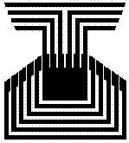 | UNIVERSIDAD NACIONAL EXPERIMENTAL DEL TACHIRA  DEPARTAMENTO DE ING. INFORMATICA  CATEDRA: ESTRUCTURA DE DATOS  Prof: David Rodríguez R.

Proyecto No. 3
Valor: 40 Pts.

Escriba un programa completo que permita jugar el Juego GO-Bang, versión Computador vs Humnao APLICANDO UNA FUNCION HEURISTCA ADMISIBLE (para el jugador Computador).
Objetivos de Juego:
Go Bang es un juego de mesa basado en una variante oriental del popular tres en raya.
Compuesto por un tablero de 13 x 13 casillas y fichas de dos colores: blancas y negras, el objetivo del jugador es conseguir, antes que el rival, alinear cinco de sus fichas en diagonal, vertical u horizontal.
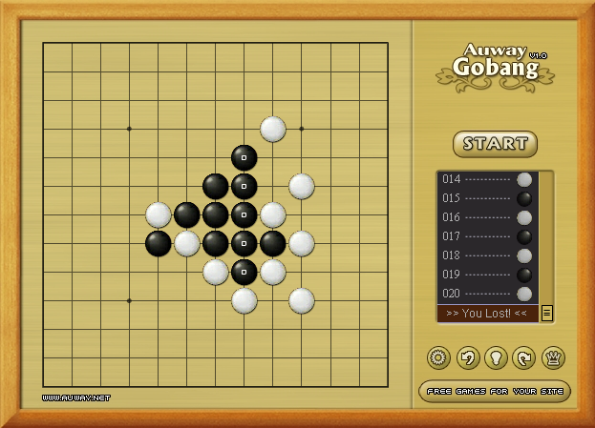

Puedes jugar en: http://juegos.t45ol.com/juego/2867/gobang.html

ENTREGA: VIERNES 18 de Marzo de 2011. HORA Hasta las 8:00 am.
Depositar en: \\nimrod\Evaluaciones\Estructura de Datos\Seccion0x\Proyectos\Proyecto03
REVISION DEL PROYECTO el mismo día de la Entrega en horas de clase.

